年级 | 课题 |  |  | 日期 | 课时 | 课型 执教者
九年级 | 中国的声音 |  |  | 2017、2、28 | 1课时 | 新 盛旭琼
教学目标 | 情感态度与价值观 |  | 增强学生的民族自尊心、自信心和自豪感，树立全球观念及和平意识。
教学目标 | 过程与方法 |  | 本课主要是材料探究教学，通过大量详实的材料，让学生自主探究与合作交流相结合，归纳总结得出结论，从而让学生认识到今天的中国在国际舞台上的地位。
教学目标 | 知识与能力目标 |  | 认识中国在国际舞台上的重要地位，在政治、经济、文化等诸多领域发挥不可替代的作用。培养学生主动关注国际政治发展，关心我国在国际社会中的地位和作用的能力。
教学重、难点、  关键 | 教学重点 | 中国政治、经济、文化等领域的发展对世界产生的影响。
教学重、难点、  关键 | 教学难点 | 处理中国承担国际责任与解决自身经济发展的关系
教学方法与手段 |  | 材料探究分析法、举例法、分析归纳法
教学准备 |  | 教师：搜集体现中国综合国力增强，国际地位日益提高的视频或图片、数据；制作多媒体课件。  学生：分为三小组，分别于课前搜集当代中国在世界政治军事、经济、文化等领域发挥巨大作用的资料，以便在课堂上展示交流。
教 学 过 程 设 计
教学内容 |  | 教学过程 |  |  |  |  | 设计意图
- 视频导入  - 讲授新课  中国的声音  - 政治舞台  （二）经济舞台  - 文化舞台  三、小结 |  | 课前展示2016年中国取得的巨大成就  生谈感受师归纳引入“世界舞台上的中国”  视频播放：《世界各国领导人对杭州G20峰会的高度评价》  问：中国举办的杭州G20峰会受到世界各国领导人的高度评价，说明了什么？  生回答师点评引出“中国的声音”。  小组探究：我们可以从哪些方面的新闻来了解中国的声音？  （一）、国际政治舞台上的中国  材料一：播放视频“2016 习近平在世界舞台”  思考：该视频说明了什么？生回答，师点拨。  练习：呈现中国从1969年到2016年建立外交国家数据图  思考：这两组数据说明了什么？  得出：中国已与许多国家建立外交关系，说明中国的国际地位提高了。  材料二：图片《维和部队》  学生谈谈自己所了解的相关内容。  材料三：与中国有合作关系的国家  生谈谈中国为什么这样做？  材料四：中国的大裁军  分析中国从改革开放以来裁军的过程，思考：中国的这一举动说明了什么？  生交流。师点拨。  （二）、国际经济舞台上的中国  材料五：呈现2011-2016年中国的GDP和人均纯收入的变化数据图  分析说明：1、以上两组数据说明了我国的国内生产总值与人均纯收 入有什么特点？2、以上数据是否说明我国已进入发达国家行列，为什么？  生分小组讨论并交流。  材料六：视频中国的对外援助  小组讨论：  有人说：“我们中国目前还是发展中国家，对外援助会加重我国经济发展的负担，利人不利己。”  请你对上述观点加以辨析。  生交流师归纳。  （三）、国际文化舞台上的中国  《孔子学院》等图片呈现，并播放《2016汉语桥》  思考：以上材料说明了什么？  生交流师归纳。  畅所欲言；本节课学到了什么？  生归纳。 |  |  |  |  | 培养学生在平时的学习中关注时事热点的能力，  培养学生的识图能力  增强现实的爱国情感及民族自尊心、自信心、自豪感。  通过观看视频，增强课堂的趣味性，活跃课堂气氛，
练习设计 |  | 见导学案 |  |  |  |  | 培养学生的做题能力
作业设计 |  | 思考：面对开放的全球化时代，青少年应如何为人类的和平与发展做出自己的贡献？ |  |  |  |  | 为下节课做好准备
板书 |  | 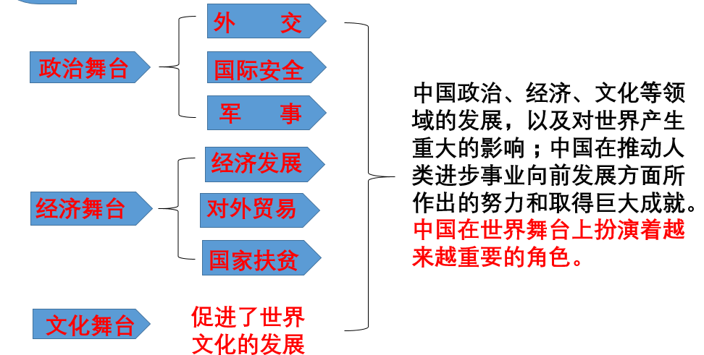
教学反思 |  | 通过本课的学习，学生认识中国在国际舞台上的重要地位，在政治、经济、文化等诸多领域发挥不可替代的作用，增强民族自豪感与责任感。

